SIARAN PERS

6 Alasan Punya Galaxy Tab S10 Series untuk Performa Paling Optimal

Selain kehadiran fitur Galaxy AI yang lengkap, ada beberapa pembaruan di Samsung Galaxy Tab S10 series yang menjadi keunggulan dibanding tablet lain, yaitu: Circle to Search dengan S Pen, Voice to Text, PDF Overlay Translation, AI Dialogue Booster, Galaxy AI Key, Sketch to Image, dan Smart Select

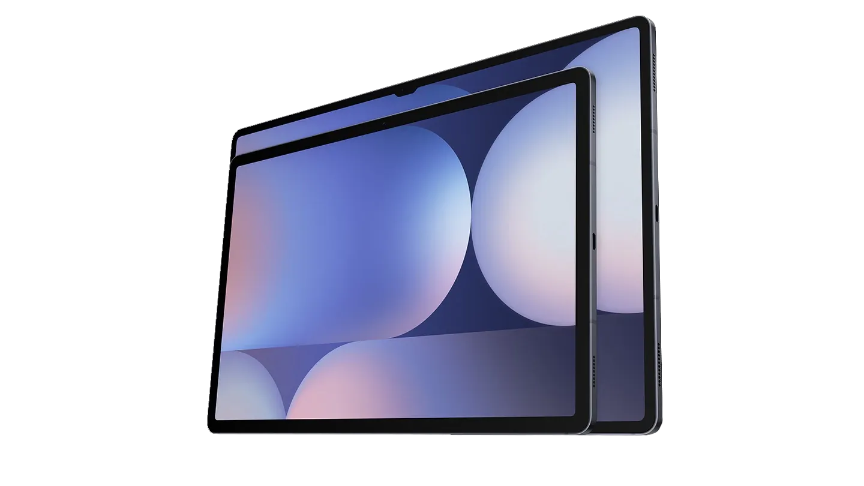
Tampilan Galaxy Tab S10 Series, tablet AI-ready terbaru dari Samsung

Jakarta, 1 Oktober 2024 – Samsung baru saja memperkenalkan Galaxy Tab S10 Series, tablet AI-Ready terbaru, yang dirancang untuk profesional muda produktif, yang menginginkan cara lebih kreatif dan inovatif dalam mengerjakan apa yang menjadi fokus dan passion mereka.

Tablet ini dirancang untuk meningkatkan produktivitas dan kreativitas penggunanya dengan kelebihan berupa hadirnya sejumlah fitur baru maupun yang di-upgrade yang ditujukan untuk memberikan pengalaman pengguna yang lebih epic dari sebelumnya.

"Galaxy Tab S10 Series menawarkan pengalaman produktivitas dan hiburan baru, kombinasi sempurna antara inovasi dan portabilitas. Tablet ini dilengkapi dengan Galaxy AI yang menghadirkan pengalaman cerdas, layar luas bebas silau, desain sleek dan ringan, serta performa powerful untuk multitasking semakin kencang yang tetap stabil berkat sistem pendinginan yang lebih baik. Mulai dari harga Rp17.999.999, dikemas dengan S Pen dan Cover Keyboard menambah alasan kuat Galaxy Tab S10 jadi perangkat andalan para profesional," kata Annisa Maulina, MX Product Marketing Senior Manager, Samsung Electronics Indonesia.

Beberapa peningkatan dan keunggulan Galaxy Tab S10 Series di bawah ini bisa jadi alasan kamu untuk upgrade tablet atau mengganti laptop kamu supaya pengalaman baru dengan AI dan performa tablet terbaik meningkatkan produktivitas setiap hari.

Desain lebih tipis dan ringan
Samsung Galaxy Tab S10 Series didesain dengan body yang terbuat dari Armor Aluminium yang 10 persen lebih kuat ketimbang pendahulunya. Dengan rating IP68 untuk ketahanan dari air, debu, benturan, dan goresan, tablet ini juga masih aman walau terjatuh ke dalam air tawar sedalam 1,5m hingga 30 menit.

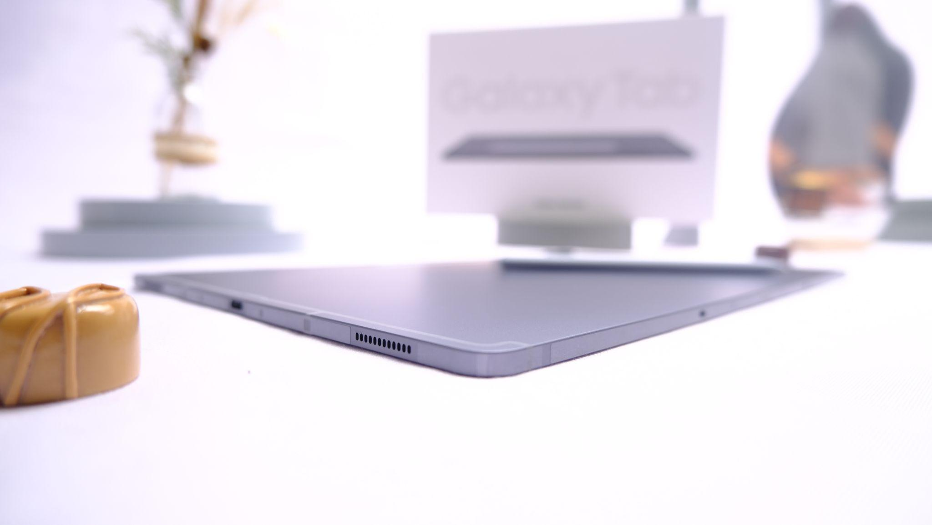
Galaxy Tab S10 Series tampil lebih tipis, lebih nyaman dibawa kemana saja

Tablet ini didesain lebih tipis dan ringan daripada Tab S9 series. Tab S10 Ultra hadir dengan bobot 718 gram, sedangkan Tab S10+ dirancang dengan bobot 571 gram. Untuk ketebalannya, Tab S10 Ultra memiliki ketebalan hanya 5,5mm dan Tab S10+ memiliki ketebalan 5,6mm.

Layar jernih dan nyaman bebas silau di segala kondisi cahaya
Samsung Galaxy Tab S10 Ultra dan Tab S10+ menggunakan layar yang mampu menampilkan gambar yang jernih dan hidup. Layar Dynamic AMOLED 2X dengan ukuran masing-masing 14,6 inci dan 12,4 inci, layar ini sudah dibekali refresh rate 120Hz untuk tampilan yang ultra-smooth. Dengan reflection rate yang lebih rendah (2% vs 4,5% pada Tab S9), kamu bisa menonton konten favoritmu di mana saja bahkan di luar ruangan tanpa terganggu kondisi cahaya di sekitarmu.

Galaxy Tab S10 Series juga memiliki fitur Vision Booster yang dapat secara otomatis menyesuaikan tingkat kecerahan layar. Saat berada di luar ruang pada siang hari yang cerah, Vision Booster meningkatkan kecerahan layar agar tampilan video yang ditampilkan akan terlihat jelas dan terang.

Performa tinggi untuk mendukung produktivitas
Samsung Galaxy Tab S10 Series memiliki performa yang lebih baik daripada sebelumnya untuk kreativitas dan produktivitas tanpa henti, maupun multitasking. Tablet ini menggunakan prosesor Dimensity 9300+ yang menyajikan peningkatan performa GPU sebesar 28%, CPU 18%, dan NPU 14% bagi Tab S10 Ultra dibandingkan pendahulunya.

Dengan performa tinggi yang ditawarkan, pengguna bisa melakukan multitasking dengan maksimal, tanpa harus khawatir tablet akan ngelag ketika sedang bekerja atau melakukan kegiatan lainnya. Kamu bisa dengan tenang membuat desain hasil dari feedback client, sambil melihat referensi dari internet, bahkan sambil mendengarkan musik yang menunjang inspirasi kreativitasmu.

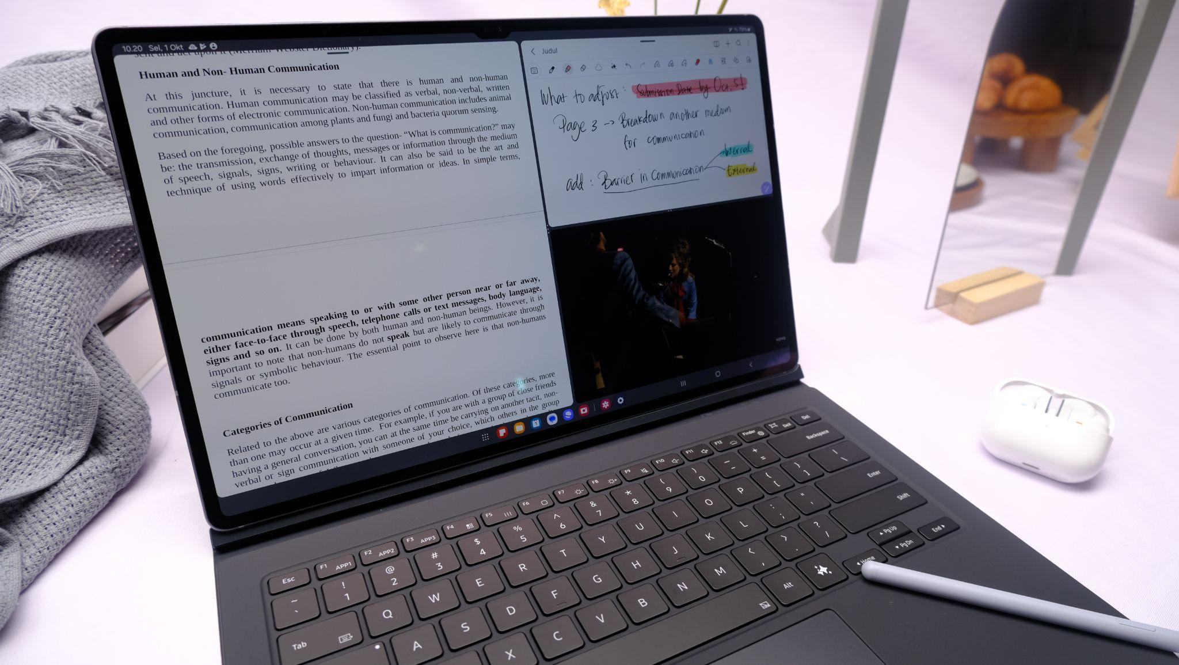
Galaxy AI di Galaxy Tab S10 Series jadi lebih powerful dengan prosesor Dimensity 9300+

Kelancaran performanya didukung pula oleh kapasitas memori RAM 12GB dan penyimpanan internal 256GB yang bisa diperluas dengan memori eksternal MicroSD berkapasitas hingga 1,5TB. Agar kamu bisa menikmati performa epic ini lebih lama, Galaxy Tab S10 Series sudah menggunakan baterai masif 11.200mAh (S10 Ultra) dan 10.090mAh (S10+) yang didukung fast-charging 45W untuk pengisian ulang daya baterai yang super cepat.

Pendinginan maksimal yang lebih besar dan canggih
Dengan penggunaan yang intensif seperti multitasking, tablet membutuhkan sistem pendinginan yang mumpuni agar performanya tetap stabil dan bebas gejala panas berlebihan. Galaxy Tab S10 series menggunakan sistem pendinginan canggih yang lebih baik dari sebelumnya.

Tablet ini memiliki vapor chamber yang 1,48x lebih besar dari pendahulunya. Dengan vapor chamber yang lebih besar ini, sistem menghasilkan pendinginan yang lebih efisien dan menjaga suhu lebih stabil selama penggunaan. Di samping itu, performa tablet menjadi lebih stabil dan memberikan pengalaman penggunaan yang nyaman.

Galaxy Tab S10 series, tablet AI-ready dengan pembaruan fitur Galaxy AI
Sebagai tablet AI-ready pertama dari Samsung, Galaxy Tab S10 series dilengkapi dengan berbagai fitur Galaxy AI baru yang siap mendukung produktivitas dan memaksimalkan hiburanmu.
- Circle to Search dengan S Pen yang canggih. Dengan kemampuannya yang intuitif, S Pen kini punya fitur Air Command yang bisa bawa kamu mengakses fitur Galaxy AI tanpa harus berpindah-pindah menu. Tidak berhenti disitu, S Pen memberikan pengalaman baru dalam melakukan pencarian gambar atau teks di search engine. Kamu bisa melingkari gambar atau teks yang ingin kamu cari tahu, lalu secara otomatis search engine akan menampilkan informasi yang kamu butuhkan.
- Ubah rekaman suara menjadi transkrip melalui Voice to Text. Kamu bisa dengan cepat membuat transkrip dari rekaman suara sesi meeting dengan fitur ini di Samsung Notes. Tentunya, hal ini dapat membantu kamu dengan lebih cepat membuat catatan atas hasil meeting tersebut. Miliki pengalaman yang lebih seamless melalui fitur ini dengan hasil dari rangkuman yang sudah diterjemahkan dari sebuah ringkasan meeting atau pelajaran dalam sekejap,
- PDF Overlay Translation untuk terjemahan dokumen secara otomatis. Kesulitan memahami dokumen berbahasa asing? Tidak perlu khawatir! Kamu bisa dengan instan menerjemahkan dokumen tersebut ke bahasa Indonesia dengan fitur ini.
- Pengalaman hiburan jadi lebih maksimal dengan AI Dialogue Booster. Fitur cerdas berbasis AI ini memiliki kemampuan untuk mendeteksi dialog yang ada di scene film atau serial favorit kamu, sehingga secara otomatis akan membesarkan volume dialog dan mengurangi volume backsound yang ada.
- Galaxy AI Key memberikan kamu akses cepat Galaxy AI Assistant. Berkat Galaxy AI Key pada Book Cover Keyboard, kamu dapat menulis prompt, memudahkan pengguna untuk memilih antara Samsung Bixby dan Google Gemini untuk pengalaman AI yang disesuaikan. Dengan ini, kamu bisa terhubung dengan inovasi Galaxy AI dengan cepat dan mudah.
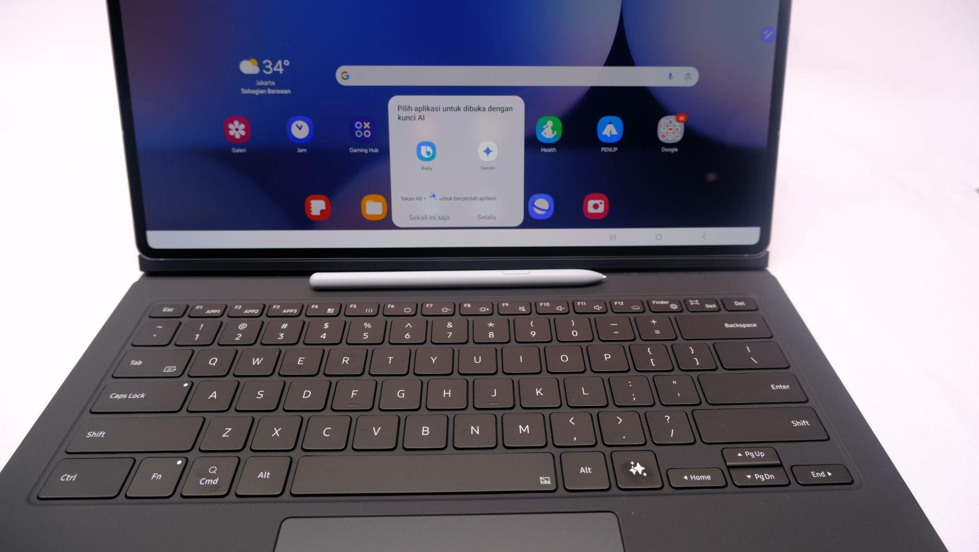 | 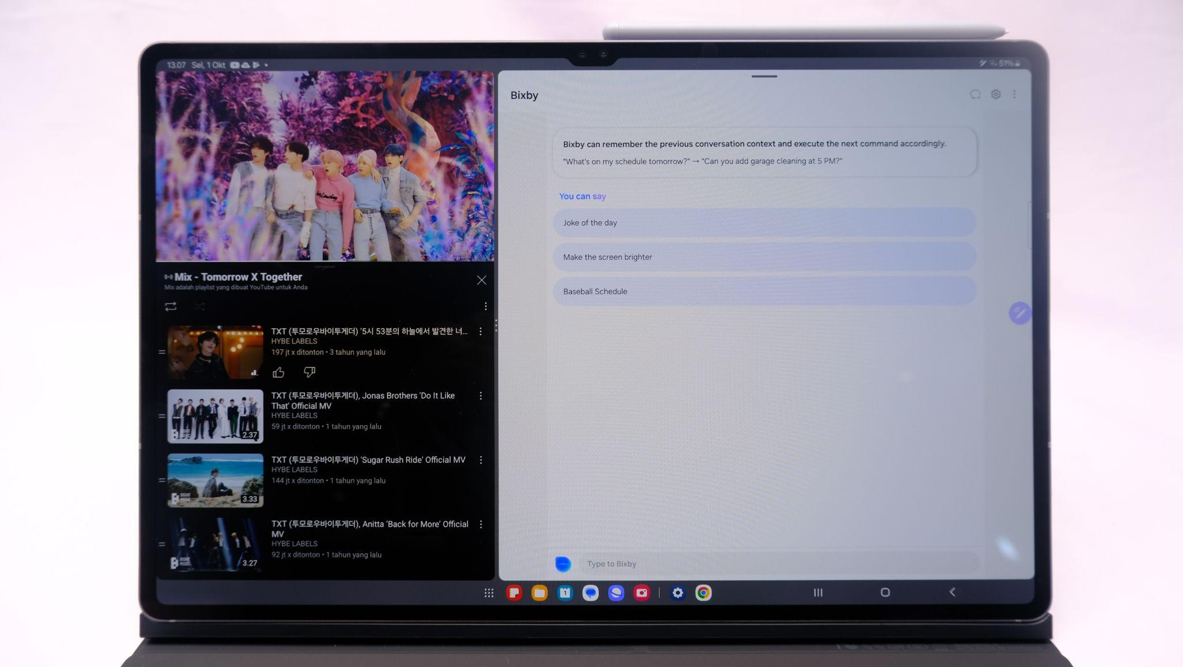
Akses langsung ke Galaxy AI hanya dengan satu klik melalui Galaxy AI Key
- Galaxy Tab S10 Series jadi kanvas kreativitas portable yang didukung dengan Sketch to Image. Eksplor sisi kreativitasmu tanpa meminimalisir esensi dari seni dengan fitur ini yang membantu kamu untuk langsung mengubah object yang ada di tampilan layar menjadi sebuah desain digital yang ditenagai dengan AI.
- Tangkap, pilih, dan edit bagian tertentu dari layar dengan Smart Select. Fitur terbaru ini memberikan kebebasan untuk kamu mengedit digital art yang inspirasinya kamu dapatkan pada saat melihat konten menarik di sosial media.
Mulai dari Rp. 17 jutaan, sudah termasuk keyboard dan S Pen!
Dapatkan penawaran menarik lainnya selama Pre Order tanggal 26 September – 3 Oktober 2024. Galaxy Tab S10 Series dirancang untuk meningkatkan produktivitas dan juga hiburan bagi kalangan profesional muda. Hadir dengan warna Moonstone Gray, pembelian Galaxy Tab S10 Series sudah termasuk dengan Book Cover Keyboard - AI Key, dan S Pen. Dapatkan promo pembelian Galaxy Tab S10 Series di toko online Samsung.com/id hingga 3 Oktober 2024 berupa bank cashback, cashback trade-in, dan dan bundling paket langganan Microsoft 365 Personal 1 tahun.

Samsung Galaxy Tab S10 Ultra tersedia dalam varian 256GB dengan harga Rp20.999.000 dan Galaxy Tab S10+ untuk varian 256GB di harga Rp17.999.000. Untuk informasi lebih lanjut mengenai produk Galaxy Tab S10 Series, kunjungi samsung.com/id.

***

Tentang Samsung Electronics Co., Ltd.
Samsung menginspirasi dunia dan membentuk masa depan dengan ide dan teknologi transformatif. Perusahaan ini mendefinisikan ulang dunia TV, smartphone, wearables, tablet, peralatan rumah tangga, sistem jaringan dan memori, sistem LSI, foundry dan solusi LED, serta menghadirkan pengalaman terhubung yang mulus melalui ekosistem SmartThings dan kolaborasi terbuka dengan para mitra. Untuk berita terkini, silakan kunjungi Samsung Newsroom di news.samsung.com.

Untuk keterangan lebih lanjut:
Jane Tjondrobudiono
Public Relations Professional
Samsung Electronics Indonesia
Phone: 021-2958 8000
Email: j.tjondro@samsung.com

